
Embargo date: 20 November 2024, 9.30 WIB

Upgrade Skill Gaming Kamu dengan Galaxy A16 5G,
Pasti Puas Mainnya
Penambahan terbaru untuk seri Galaxy A, Galaxy A16 5G hadir dengan performa yang pasti lancar, layar yang pasti jernih, dan software yang pasti awet untuk pengalaman pengguna yang luar biasa

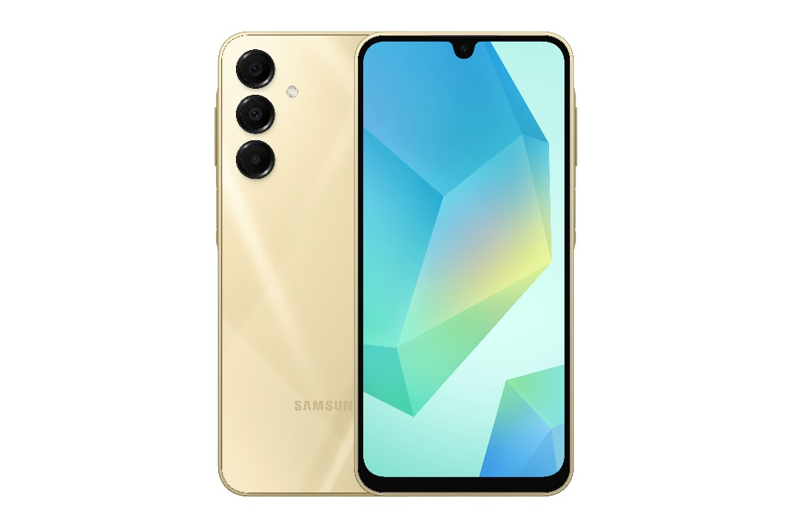

Jakarta – 20 November 2024 – Samsung Electronics Indonesia meluncurkan smartphone terbarunya Galaxy A16 5G di Indonesia. Dengan tampilan layar yang imersif, performa yang mulus, dan desain elegan untuk meningkatkan pengalaman gaming para pengguna. Samsung Galaxy A16 5G terbaru dibanderol dengan harga Rp3.799.000 dan tersedia dengan 3 warna varian, Gold, Blue Black, dan Light Green.
Mulai tanggal 20 November sampai 20 Desember 2024, kamu bisa mendapatkan promo menarik yang berupa Travel Adapter 25W GRATIS, bonus kuota Axis hingga 125GB dengan masa berlaku selama 6 bulan. Promo dengan total bonus sebesar Rp 601.000 ini bisa kamu dapatkan langsung di toko online maupun offline.
Galaxy A16 5G hadir dengan desain paling terkini dari Galaxy, dengan sudut-sudut yang lebih membulat, desain 3 lensa kamera yang linear. Selain desain, Galaxy A16 5G juga memiliki beberapa peningkatan di sektor lain seperti layar yang lebih luas dan sistem keamanan yang ditingkatkan. Galaxy A16 5G juga sudah mendukung konektivitas 5G, memberikan pengalaman berkomunikasi dan hiburan yang lebih mulus dan efisien, serta sudah tersedia untuk pembelian mulai dari 20 November 2024.
Dengan peningkatan yang dibawa oleh Galaxy A16 5G, pengguna dapat merasakan pengalaman yang berbeda, terutama yang memiliki ketertarikan dalam bidang gaming. Berikut adalah beberapa peningkatan yang dibawa oleh Galaxy A16 5G untuk kamu.

Performa yang ditingkatkan dan pemakaian baterai yang tahan lama
Galaxy A16 5G menunjukkan peningkatan pada performanya berkat prosesor Dimensity 6300 yang canggih, memastikan performa yang mulus dan sempurna untuk bermain game sepuasnya, menonton video berkualitas tinggi, dan multitasking. Galaxy A16 5G hadir dengan baterai 5.000mAh dan kemampuan Super-Fast Charging 25W untuk penggunaan sepanjang hari.

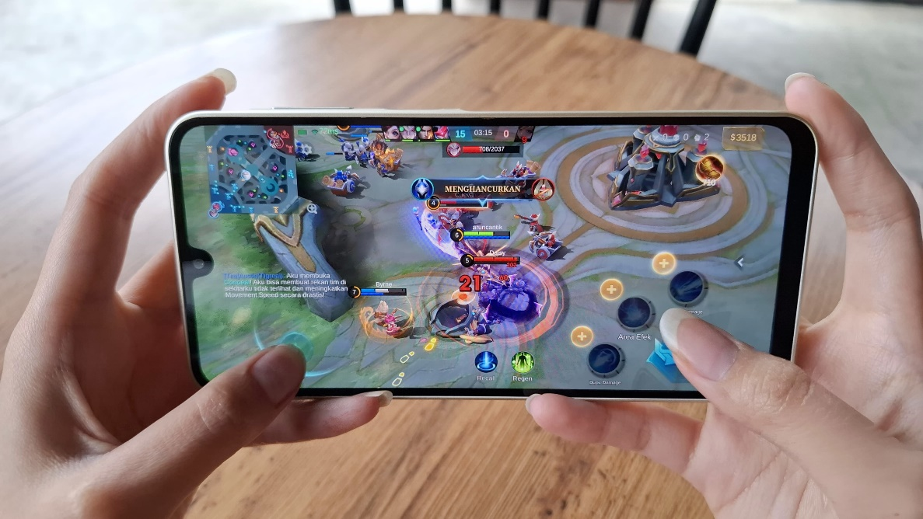
Main game dengan lancar tanpa lag dengan Galaxy A16 5G

Pengalaman Imersif dengan Layar FHD+ Super AMOLED
Galaxy A16 5G dilengkapi dengan layar FHD+ Super AMOLED berukuran 6,7 inci, yang merupakan sebuah peningkatan yang mencolok yang sebelumnya 6,5 inci pada Galaxy A15 5G. Layar Super AMOLED ini menampilkan warna yang tajam, sehingga menjadikannya pilihan yang pasti tepat untuk menonton video, mencari konten, apalagi bermain game.

Galaxy A16 5G juga memperkenalkan desain terbarunya yang lebih tipis, hanya 7,9mm dibandingkan 8,4 mm pada varian sebelumnya. Bezel yang lebih tipis membuat layar Super AMOLED 6,7 inch FHD+ terlihat lebih menonjol dan membantu pengguna untuk lebih menikmati konten dan game sekaligus meningkatkan ukuran layar secara keseluruhan dan pengalaman visual.

Selain itu, desain key island yang ditawarkan memberikan tampilan dan nuansa yang lebih ramping, yang berkontribusi pada sensasi genggaman yang lebih baik pada Galaxy A16 5G, sehingga perangkat ini lebih nyaman untuk dipegang untuk penggunaan sehari-hari.

Kamera Beresolusi Tinggi
Bagi pecinta fotografi, Galaxy A16 5G dilengkapi dengan 3 lensa dengan fungsi yang berbeda, sudah dilengkapi dengan kamera utama beresolusi 50 MP yang bisa menangkap foto dengan bagus. Dilengkapi dengan lensa ultra-wide 5 MP dan lensa makro 2 MP, Galaxy A16 5G memastikan bahwa setiap foto dapat menangkap detail yang baik dan cerah. Para penggemar foto selfie juga dapat menikmati selfie dengan hasil yang lebih tajam dengan kamera depan 13 MP, yang mampu membuat foto kamu menjadi lebih fokus pada detail, lebih tajam, dan warna yang lebih baik.

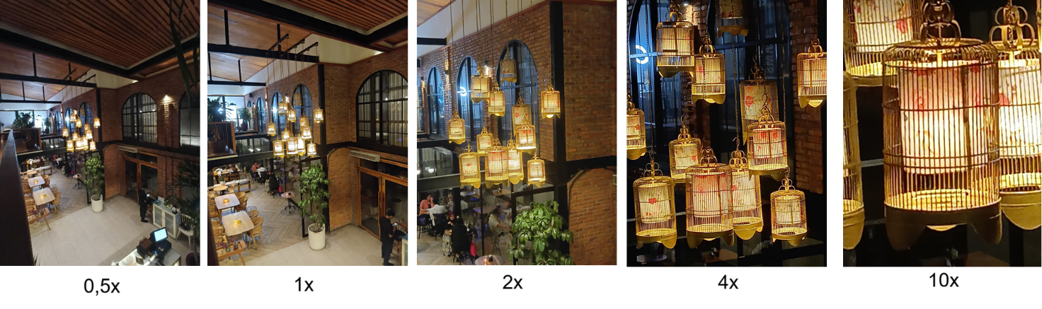
Hasil foto Galaxy A16 5G

Keandalan dan Keamanan Tinggi
Komitmen Samsung kepada keandalan dan keamanan menjadi hal penting di Galaxy A16 5G. Smartphone 3 jutaan ini sudah dilengkapi dengan sertifikasi IP54 untuk resistensi debu dan percikan air.

Galaxy A16 5G juga akan mendapatkan OS Update sebanyak 6 kali beserta update Samsung Security Maintenance Releases (SMR) selama 6 tahun untuk menjaga perangkat tetap aman dan up to date. Samsung Pass juga dibenamkan di Galaxy A16 5G untuk memberikan kemudahan akses log-in ke berbagai akun yang sudah disimpan di Samsung Pass. Berkat Samsung Knox Vault, password yang tersimpan di Samsung Pass jadi aman. Samsung Knox juga disediakan di Galaxy A16 5G memberikan keamanan tingkat tinggi untuk melindungi data privasi dan data pribadi pengguna. Yang termasuk data privasi dan data pribadi pengguna seperti kata sandi dan privasi data yang rahasia dari serangan berbasis hardware termasuk gangguan tegangan listrik dan temperatur. password yang tersimpan di Samsung Pass juga terhubung ke Knox Vault, jadi aman

###

Tentang Samsung Electronics Co., Ltd.

Samsung menginspirasi dunia dan membentuk masa depan dengan ide-ide transformative dan teknologi. Perusahaan mendefinisikan Kembali dunia televisi, smartphone, perangkat wearable, tablet, peralatan rumah tangga, system jaringan, serta memori, LSI system, dan LED, serta menyediakan pengalaman terhubung yang mulus melalui ekosistem SmartThings dan kolaborasi terbuka dengan mitra. Untuk berita terbaru, silahkan kunjungi Samsung Newsroom di news.samsung.com.

